K-프로젝트 주차별 활동결과물
팀 명 | Krammer | 주차 | 3 주차
팀원 | 최병찬
활동기간 | 2025.10.06. ~ 2025.10.10.
활동결과물

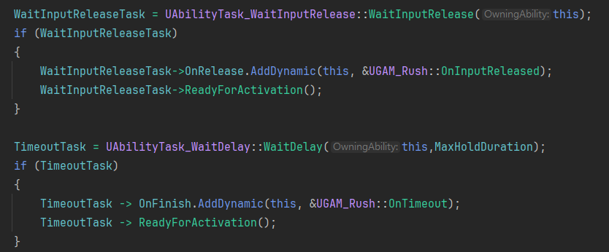
3주차는 홀딩형 스킬, 토글형 스킬의 토대를 잡았습니다. 지난 주차에 구현한 Rush 스킬은 키 입력 시, 3가지 섹션을 무시하고 1회만 실행하도록 설계했던 내용을 정확하게 바로 잡는 작업을 진행하였습니다. 키를 누르는 동안에는 Loop 섹션을 반복. 손을 떼는 즉시 Loop를 탈출하며, 설정한 최대 지속 시간이 지나도 Loop를 빠져 나오도록 수정했습니다.
애니메이션 몽타주 실행과 타격을 입히는 코드는 다른 코드와 동일합니다. 특별한 사항은 WaitInputRelease, 키를 떼는 이벤트를 기다리도록 하는 작업. WaitDelay, 설정한 시간만큼 기다린 후에 실행되는 이벤트를 사용했습니다.
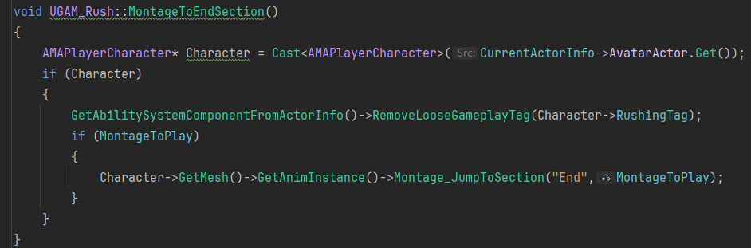
두 이벤트에 대한 작업은, 애니메이션 몽타주의 섹션을 변경, 즉 Loop섹션 탈출 후 End 섹션을 시작하라는 내용으로 동일합니다. 다만 여기서 똑같이 진행하게 될 경우, 설정된 진행시간이 넘은 (WaitDelay가 실행된) 시점에 키에서 손을 놓게되면, End섹션이 2번 실행되는 현상이 발생되므로 if분기문을 통해 1회만 실행되도록 설정했습니다.
토글형 방식은 홀딩형 방식을 구현해보려 여러 시도를 하던 와중 어쩌다보니 찾게되어 추후 사용할 만한 스킬이 있을 때 사용할 예정입니다. 간단하게 설명하자면 WaitInputPress를 통해 키 입력을 대기 시킨 후, 입력이 된다면 그때 종료하는 방식입니다.

